**GIỜ CHÀO CỜ ĐẦY PHẤN KHỞI CỦA TRƯỜNG THCS THỊ TRẤN VĂN ĐIỂN**

Một tuần học mới đã bắt đầu, sáng ngày 12/9 tại trường THCS Thị trấn Văn Điển đã diễn ra Lễ chào cờ đầu đầu tuần với sự tham gia của BGH, các thầy cô giáo và toàn thể các em học sinh. Đây là một hoạt động mang ý nghĩa lớn.

Mở đầu là nghi lễ chào cờ trang nghiêm. Thầy và trò toàn trường hướng về lá quốc kì đỏ thắm, hát vang bài quốc ca hùng tráng. Giây phút ấy, không gian và thời gian như ngưng lại, lắng đọng trong mỗi con tim một cảm xúc dạt dào, khó tả.

Tại buổi lễ chào cờ, BGH Nhà trường đã tuyên dương và khen thưởng các lớp đã đạt thành tích xuất sắc trong cuộc thi Trung thu yêu thương năm 2022. Đây là nguồn động viên lớn để các em tiếp tục phát huy và cố gắng hơn nữa trong các hoạt động của Nhà trường.

Tuy chỉ gói gọn trong 45 phút nhưng những tiết chào cờ như thế đã để lại trong tâm trí các em học sinh ấn tượng sâu sắc, đem đến những bài học bổ ích, giá trị, có sức lan tỏa trong nhà trường.

Khởi động tuần mới tràn đầy phấn khởi, thầy và trò trường THCS Thị trấn Văn Điển tiếp tục ổn định nền nếp, phát huy sáng tạo, đổi mới trong công tác dạy và học. Chúc các thầy cô và các em học sinh tuần học mới tràn đầy năng lượng, học tập và làm việc hiệu quả.

*Một số hình ảnh trong buổi lễ chào cờ:*

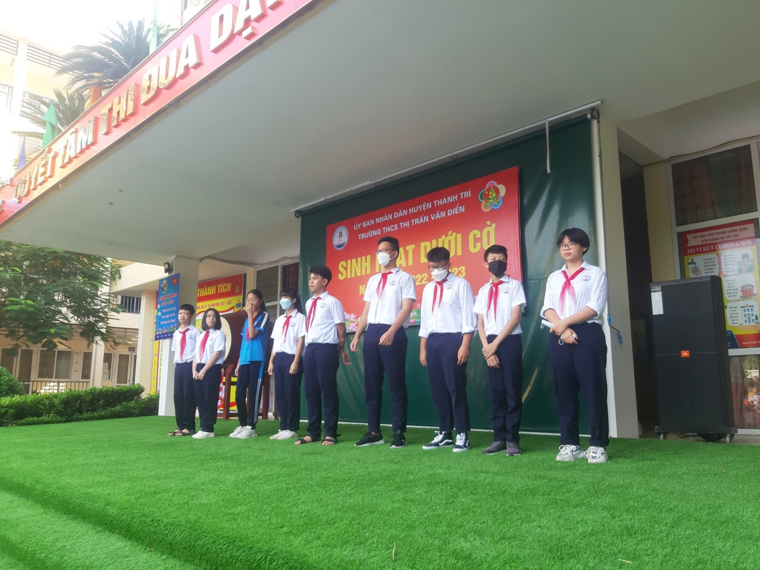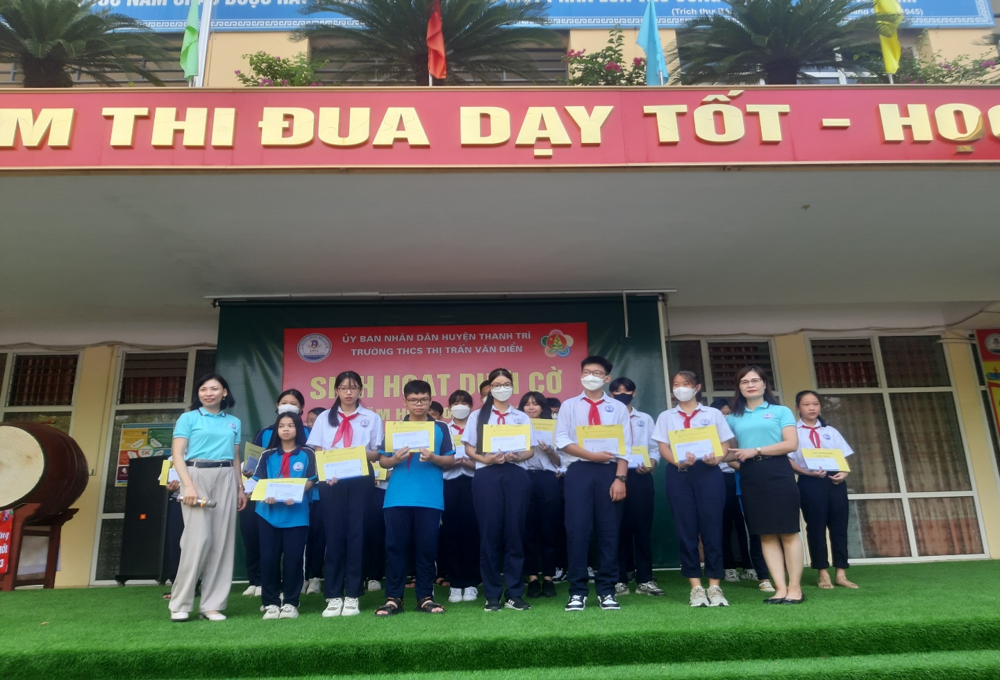Thực hiện: Nguyễn Thị Trâm